Пришло ли время первого звонка?
Вот и заканчивается дошкольное детство вашего малыша – и вы уже подумали о выборе школы. Но вправду ли ребенок к школе готов? Ведь готовность к школе – это не только календарный возраст и даже не умение бойко читать и считать, а целая совокупность разнообразных факторов. И если малыш не дорос до учебы физически или психологически, школьные нагрузки могут оказаться для него непосильными.

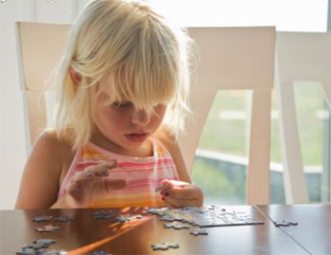
Только для школьного возраста!
К началу учебы ребенку должно исполниться не меньше шести с половиной, а еще лучше – семи лет. Казалось бы, какая разница – шесть с половиной или шесть и три? Но именно в период между шестью и семью годами дети совершают колоссальный скачок в развитии: у них начинают меняться зубы, изменяются пропорции тела (это показывает так называемый «австралийский тест»: ребенок до ростового скачка не может дотянуться через голову до мочки уха разноименной рукой, а после – может). Глобальные изменения происходят и в мозгу: созревают и запускаются те механизмы, без которых невозможно нормальное школьное обучение. Словом, если к осени до семи лет будет еще очень далеко, стоит отложить поступление в первый класс. А если ребенку в сентябре исполнится больше шести с половиной лет? Это тоже не факт, что он готов к школе. Так что взвесьте все «за» и «против».

Учиться или лечиться?
Не откладывайте на лето диспансеризацию, которая нужна для оформления медицинской карты. Лучше посетить всех врачей заранее, а не за месяц до школы: если у малыша обнаружатся серьезные хронические заболевания, пусть школа подождет. Так, препятствием могут стать проблемы со зрением и опорно-двигательным аппаратом. В 6–7 лет, в период интенсивного роста, эти системы особенно нестабильны, и чрезмерные нагрузки могут нарушить хрупкое равновесие. Также не торопитесь с поступлением в школу, если малыш испытывает логопедические трудности. Не полезно идти в школу раньше семи лет гиперактивным, медлительным, чрезмерно ранимым и эмоциональным детям. Если ваш ребенок из их числа, обратитесь за помощью к опытному логопеду или психологу, который за год максимально скорректирует проблемы будущего первоклашки.

Играем в школу или..?
Одним из важнейших критериев готовности к систематическому обучению считается умение отчетливо разделять игру и учебную деятельность. Для дошколенка ведущий вид деятельности и важнейший способ познания мира – игра. Но игра не предполагает никакой степени ответственности и основывается лишь на интересе к партнерам и самому процессу. А учеба требует целенаправленных усилий, определенной степени ответственности, преодоления себя.
Если ребенок воспринимает учебу как игру, которую можно прекратить, едва она наскучит – значит к систематическому обучению он пока еще не готов. Не спешите вырывать ребенка из мира игр. Опыт показывает: успешными учениками становятся именно те, кому в дошкольном детстве дали вволю наиграться.

Играть согласен эту роль
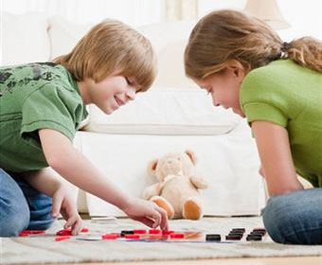
Чтобы учиться в школе, ребенок должен признать учителя значимым взрослым. И понять: отношения с ним строятся совершенно иначе, нежели с родителями или с воспитателем детского сада. Если малыш не реагирует на замечания посторонних взрослых, стесняется при чужих демонстрировать свои успехи, значит он еще не готов встроиться в сложную систему взаимоотношений «ученик-учитель». А эффективное обучение без этого невозможно.
Не рассчитывайте, что за несколько месяцев занятий на подготовительных курсах все само собой образуется. Здесь те же самые отношения "уитель-ученик" и скорее всего, ребенок лишь заработает себе репутацию неуспешного ученика, которую в дальнейшем будет крайне сложно переменить.
Гораздо полезнее записать шестилетку в какой-нибудь кружок или студию, где дистанция между детьми и педагогами не так велика. Там он постепенно научится строить отношения с чужими взрослыми.

Произволу – да?
Первокласснику предстоит действовать по заданному образцу в соответствии с правилами. К примеру, отступить нужное количество клеточек в тетради, скопировать узор, решить пример, аналогичный данному.
Если ребенок не дослушивает до конца задание, не может воспроизвести по образцу даже несложный рисунок или не способен соблюдать правила в игре (например, настольной), при подготовке к школе у него могут возникнуть серьезные сложности, поскольку именно на это ориентировано большинство заданий в прогимназии. Не стоит мучить ребенка заданиями, к выполнению которых он пока что психологически не готов. Лучше мягко скорректировать «западающую» функцию. Например, подойдут занятия восточными единоборствами, танцами, игровыми видами спорта. Помогут и игры, требующие соблюдения определенных правил: «Штандер», «Резиночка», «Классики», «Казаки-разбойники».
И все же, пожалуй, самый главный критерий готовности к школе – это желание самого ребенка стать первоклассником.
Если у вас есть какие-то сомнения, пора отправлять малыша в школу или стоит еще годик подождать, спросите об этом его самого. И если ответ будет отрицательный – значит время первого звонка еще не настало.
Журнал "Здоровье школьника"

